# **01.쿠버네티스 기본 개념**

1. **쿠버네티스(Kubernetes)란? / 장점**

### **✅ 쿠버네티스(Kubernetes)란?**

쿠버네티스(Kubernetes)는 **다수의 컨테이너를 효율적으로 배포, 확장 및 관리**하기 위한 오픈 소스 시스템이다.

쿠버네티스(Kubernetes)는 Docker Compose와 비슷한 느낌을 가지고 있다. Docker Compose도 다수의 컨테이너를 쉽게 관리하기 위해 활용하기 때문이다. 머릿속에서 쿠버네티스(Kubernetes)의 대략적인 이미지를 그릴 때는 **Docker Compose의 확장판**이라고 생각하면 편하다.

### **✅ 쿠버네티스의 장점**

* 컨테이너 관리 자동화 (배포, 확장, 업데이트)
* 부하 분산 (로드 밸런싱)
* 쉬운 스케일링
* 셀프 힐링

🧑🏻‍🏫쿠버네티스를 직접 사용해보기 전까지는 장점을 직접 느끼기 어렵다. ‘대충 이런 장점들이 있구나’ 정도로 읽어보고 넘어가자. 쿠버네티스를 쓰다보면 자연스럽게 어떤 게 편리한 지 느끼게 된다.

1. **로컬에서의 쿠버네티스 설치 (Docker Desktop)**

### **✅ 로컬에서의 쿠버네티스 설치**

여러 책이나 강의를 살펴보면 쿠버네티스를 설치하는 과정이 굉장히 복잡하며 어렵다. 설치하는 과정만 따라가는데도 포기하고 싶은 마음이 여러 번 드는 게 쿠버네티스이다. 하지만 현업으로 가보면 막상 쿠버네티스를 직접 설치할 일은 극히 드물다. **Docker Desktop**이라는 걸 활용하면 아주 쉽게 쿠버네티스를 설치해서 사용할 수 있다.

### **✅ Docker Desktop을 활용한 쿠버네티스 설치 방법**

1. **Docker Desktop 설치 / Docker Desktop에서 Kubernetes 활성화** [Mac]  
     
    [MacOS M2 환경 쿠버네티스 설치 (Docker Desktop)](https://soojae.tistory.com/87) [Windows]  
     
    [[Kubernetes] Window에서 Kubernetes 사용하기 (Docker Desktop으로 MiniKube 설치하기)](https://hong-yp-ml-records.tistory.com/127)

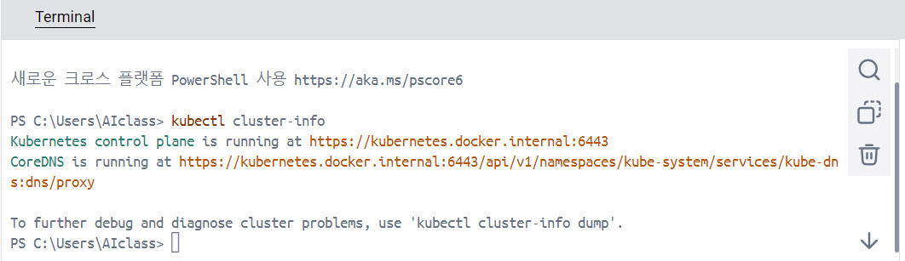

1. kubectl 설치  
     
    <aside> 💡  
     
    kubectl(Kubernetes Control의 줄임말)이란?  
     
    쿠버네티스에 명령어를 입력할 수 있게 해주는 CLI 툴이다.  
     
    </aside>  
     
    [Mac]  
     
    [macOS에 kubectl 설치 및 설정](https://kubernetes.io/ko/docs/tasks/tools/install-kubectl-macos/) [Windows]  
     
    [윈도우에 kubectl 설치 및 설정](https://kubernetes.io/ko/docs/tasks/tools/install-kubectl-windows/)

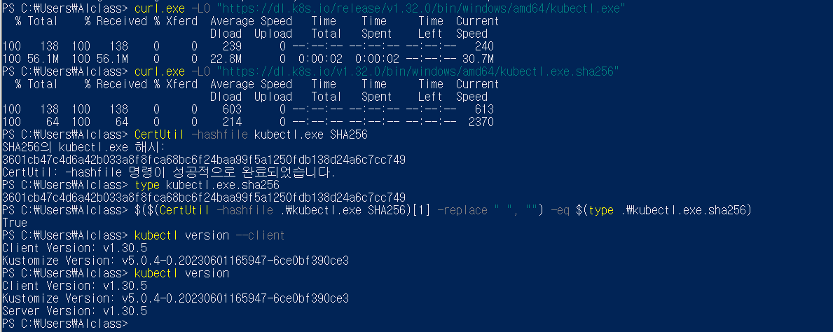

잘 작동하는 지 확인  
  
 아래 명령어를 입력했을 때 버전 정보가 정상적으로 출력된다면 쿠버네티스 설치가 완료된 것이다. (버전 정보는 어느 시점에 설치했느냐에 따라 달라질 수 있다.)  
  
 $ kubectl version

**